Jo, Vánoce…… pod tímto slovem si určitě všichni představí: mít 100 dárků, hodně cukroví a největší vánoční stromek. 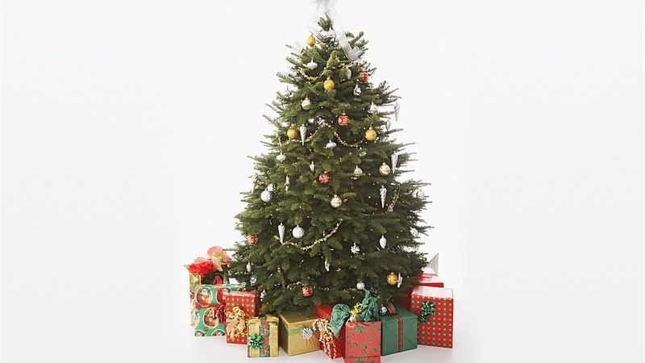
Ale pravda je jiná a děsivá. Stromek skoro bez jehličí, téměř žádný dárek, no a po cukroví jste tlustí. Ale co je masakr, to teď uvidíte.
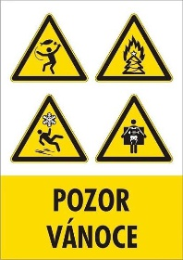
Jednoho dne, čtyři dny před Štědrým večerem, jdeme teprve koupit stromek. „Myslím, že už tam žádný nebude a možná bude hnusný“, říkala jsem si pro sebe a měla jsem zase pravdu. Mamka jen řekla, že jsme ušetřili. Ale když jsme na něj dali ozdoby tak se málem zlomil. Máma na cukroví nešetřila cenově ani časově. Dárky se šli koupit také na poslední chvíli. Tohle nebudou nejlepší Vánoce v mém životě.
(Vendy, 6. B)

